¿Cuáles son las tradiciones Navideñas más arraigadas en España? Un estudio de Suchard nos da las respuestas

- La comida, el árbol y los regalos son los esenciales de los españoles para unas Navidades perfectas, según este estudio.
- Para más del 50% de los españoles el turrón Suchard es el producto que marca el inicio de la Navidad en los supermercados.
- El 67% de los españoles considera la gastronomía navideña como el elemento indispensable para vivir unas fiestas completas.
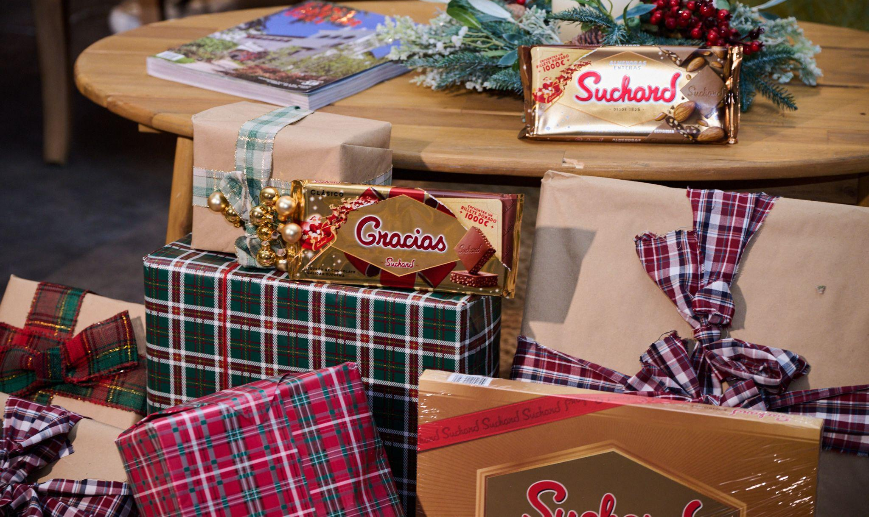

Madrid, 27 de noviembre de 2024 – La Navidad es la época del año que tiene un mayor número de tradiciones populares fuertemente arraigadas. Este año, un estudio realizado por Suchard, la tradicional marca de turrones de Mondelēz International, nos ofrece un análisis que desvela cuáles de estas costumbres son las más queridas y esenciales en los hogares españoles.

Lo tradicional sigue imponiéndose a las nuevas tendencias, y las comidas familiares, las 12 uvas, el turrón, los regalos o montar el árbol, prevalecen como esenciales a la hora de vivir la Navidad. Para el 67% de los españoles, la gastronomía es el elemento indispensable para vivir unas fiestas completas.
El estudio, en el que participaron 1000 consumidores, también ha posicionado el turrón Suchard y el Roscón de Reyes como los dulces favoritos de los españoles, representando no solo ser un deleite gastronómico, sino también un fuerte vínculo familiar con todo lo que representa la Navidad. Más del 50% de los españoles encuestados consideran que el turrón Suchard inaugura la Navidad en los supermercados, mientras que el resto considera que lo hacen los polvorones y mantecados. La popularidad de Suchard va más allá de lo meramente comercial, ha logrado convertirse en un símbolo de conexión genuina, un lazo que une a las familias durante estas festividades.
En esta tradición gastronómica que une generaciones, los españoles consideran que productos como el jamón, los mariscos y el turrón son esenciales para crear ese ambiente festivo que todos anhelan. Según el estudio de Suchard, las comidas familiares son la tradición más valorada, elegida por el 56% de los encuestados. Es un momento sagrado de encuentro y unión que refleja la verdadera esencia de estas fechas. Cada región de España también aporta y pone en valor sus propias tradiciones populares, desde el Tió de Nadal en Cataluña hasta el Olentzero en el País Vasco, mientras que las 12 uvas siguen siendo la tradición favorita en la mayoría de las ciudades. Por Comunidades Autónomas, el País Vasco, es donde más valor se da a las comidas familiares en Navidad, mientras que para el 51% de los madrileños la Nochevieja es la tradición más importante, destacando también a los gallegos, que en un 35%, son los que menos importancia dan a la preparación del árbol y las luces.
Además, y en relación a la campaña que Suchard ha lanzado, y en la que se muestra como el robot Martin recibe en Marte distintos elementos que le ayudan a vivir la Navidad, la mayoría de los españoles (52%) no dudan en optar por turrones y mantecados como lo básico que enviarían a otro planeta para mostrar la esencia de estas fiestas, seguido del árbol de Navidad y las uvas. Estos icónicos dulces evocan la calidez y el amor que hacen de esta época un momento verdaderamente especial. Cada trocito de turrón se convierte en un recordatorio del hogar, llevando consigo el espíritu de las fiestas, sin importar la distancia.
Así, Suchard, que ha acompañado a las familias españolas durante generaciones, continúa siendo parte integral de estos momentos especiales, trayendo el sabor de la Navidad a cada hogar y asegurando que la magia de estas festividades perdure, incluso en los lugares más lejanos del universo.
Sobre Mondelēz International
Mondelēz International, Inc. (NASDAQ: MDLZ) empodera a las personas a practicar el snacking correctamente en más de 150 países de todo el mundo. Con unos ingresos netos de aproximadamente 36.000 millones de dólares en 2023, MDLZ está liderando el futuro del snacking a través de emblemáticas marcas internacionales y locales como las galletas Oreo, Fontaneda, y LU, el chocolate Suchard, Milka y Toblerone, los caramelos Halls y quesos como Philadelphia o El Caserío. Mondelēz International se enorgullece de formar parte de los índices Standard and Poor’s 500, Nasdaq 100 y el Índice de Sostenibilidad Dow Jones. Puede visitar su página web en www.mondelezinternational.com o seguir a la empresa en Twitter en www.twitter.com/MDLZ.

Contacto: | Ángel Retamar // angel@marco.agency  Laura Agüeros // laura@marco.agency  Lucia Martínez // lucia.martinez@marco.agency
 | 914 58 54 90

